
Sprint Documentation
Sprint 16 | Start Date: 30/05/2026 | Final Date: 01/05/2026
Projetc Name: | Civitas-frontend
Ano: 5º | Análise e Desenvolvimento de Sistemas - AMS
Team Members
Arthur Pires da Costa

Sprint Backlog
Task# | Description | Start Date | Final date
#180 | Sprint 16 - Frontend - Componentização - [despesas] | 30/05/2026 | 01/05/2029

Task Description
Task # | Description | Assigned To | Status | Estimated Hours | Logged Hours
#180 | Refatorar a estrutura atual da parte [despesas], aplicando componentização para melhorar reutilização, legibilidade e manutenção do código. | Arthur Pires da Costa | Finalizado | 2 | 2

Sprint Description

📌 Tarefa: Sprint 16 - Componentização - [despesas]
🎯 Objetivo
Refatorar a estrutura atual da parte [despesas], aplicando componentização para melhorar reutilização, legibilidade e manutenção do código.

✅ Critérios de Aceite
- Todas as pages da parte [despesas] foram componentizadas.
Separação clara entre page e components.
Nenhuma page ou component deve ultrapassar 250 linhas.
Caso ultrapasse 250 linhas, deve conter comentários explicando a necessidade.
Estrutura organizada visando reutilização de componentes.
Código legível e padronizado.
Componentes criados com responsabilidade única (single responsibility).
Revisão básica para evitar duplicação de código.
Componentes genéricos e usados em várias partes, ficam na pasta em src/components
Componentes ou partes especificas da pagina, ficam dentro de [pagina]/_components
seguir padrão do projeto, como implementado em financeiro (somente na lógica)

🗒️ Observações
- Componentizar todas as pages dessa parte (a parte só vai estar especificado no titulo).
- Garantir que pages e components fiquem com no máximo 250 linhas.
- Caso ultrapasse esse limite, justificar com comentários no código.
- Documentar na base do projeto os casos onde não foi possível reduzir.
- Priorizar desacoplamento e reutilização futura (pensar como produto, não como gambiarra de sprint).
- Evitar overengineering desnecessário (não inventar componente genérico pra usar uma vez).

Sprint Results

Foi concluída a componentização da área de despesas, separando a page de orquestração dos componentes visuais específicos da tela. A estrutura foi organizada com componentes em _components, hooks e utilitários locais para filtros, opções, view model, constantes e exportação, seguindo a lógica já usada em financeiro. A entrega reduz duplicação, melhora legibilidade e mantém responsabilidades mais claras. A exceção da page.tsx acima de 250 linhas foi documentada no código e na documentação da sprint, pois o arquivo concentra estado, handlers e composição da tela. A validação técnica confirmou build do frontend e compilação da WebAPI com sucesso.
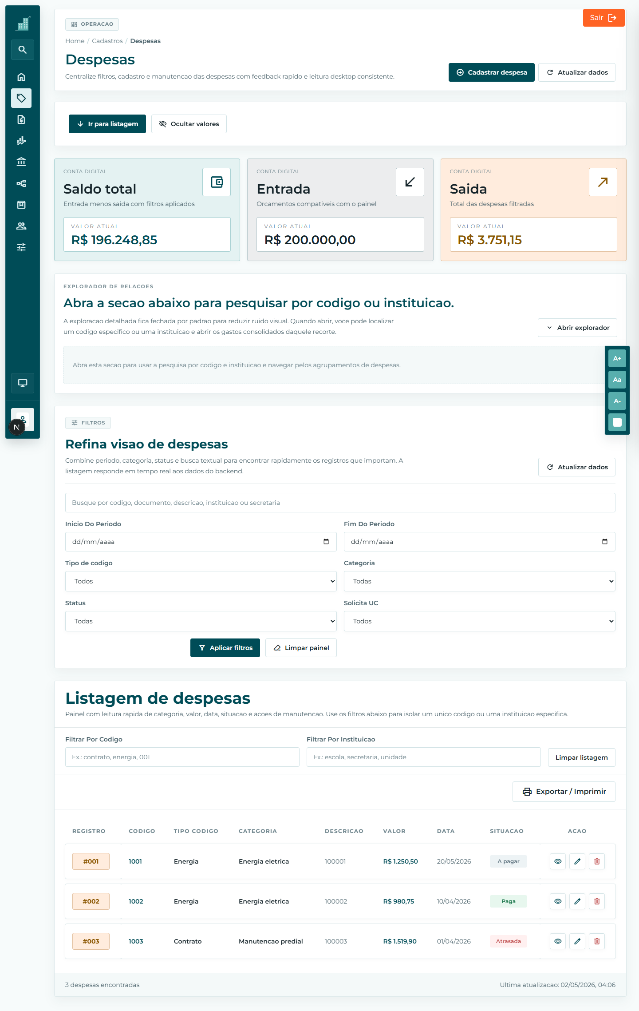
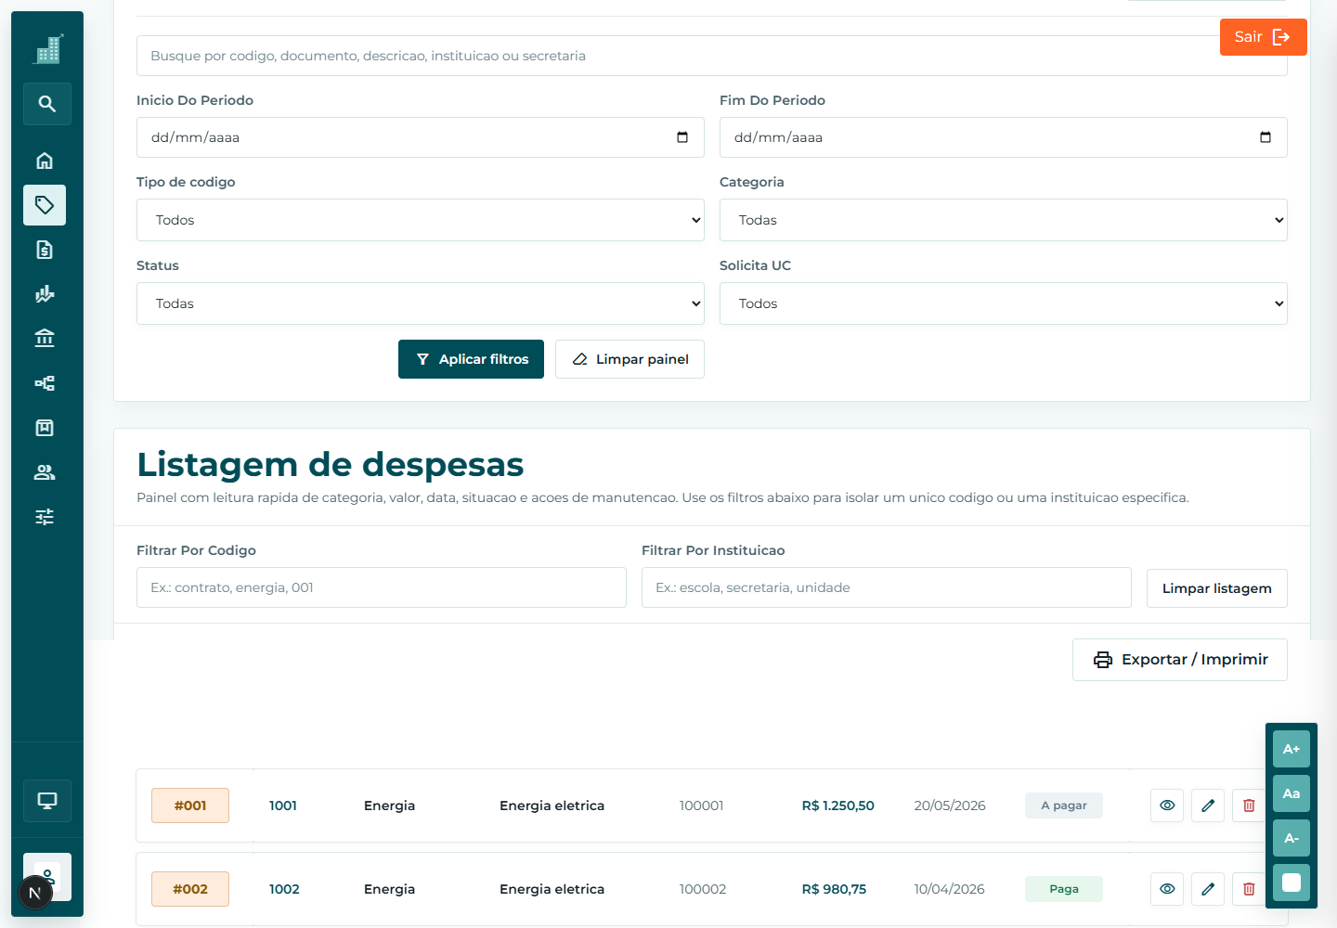
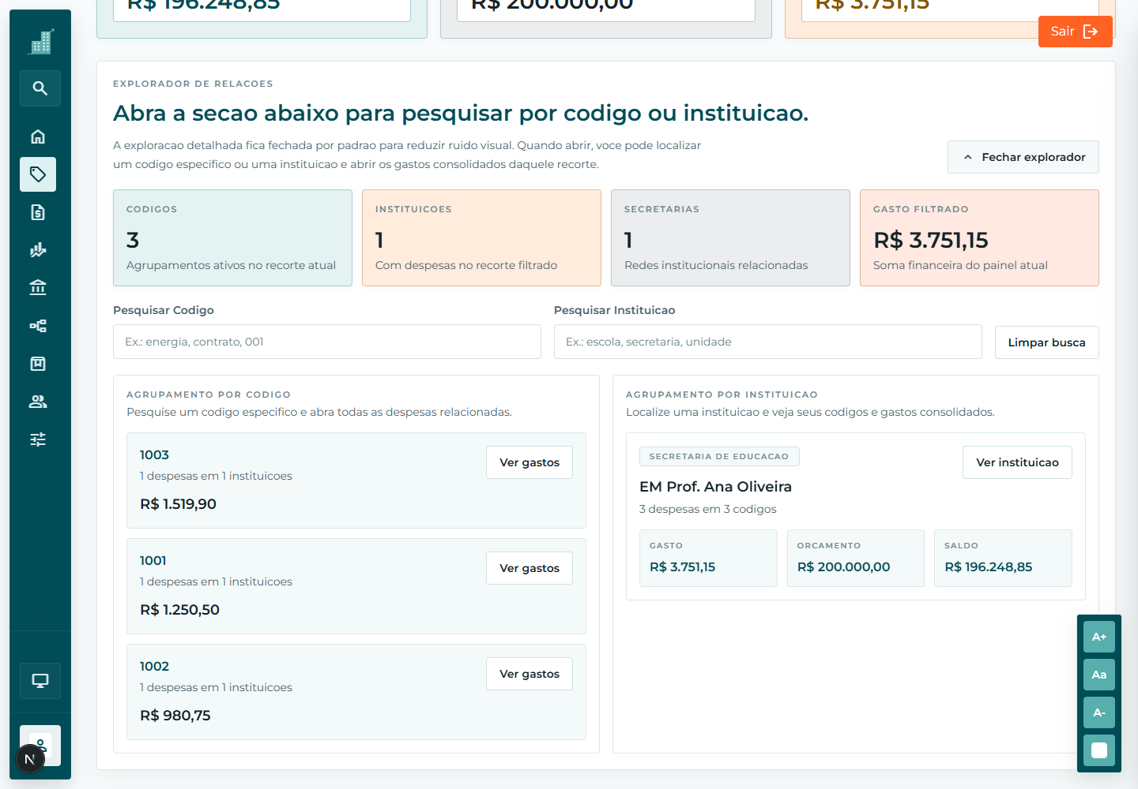
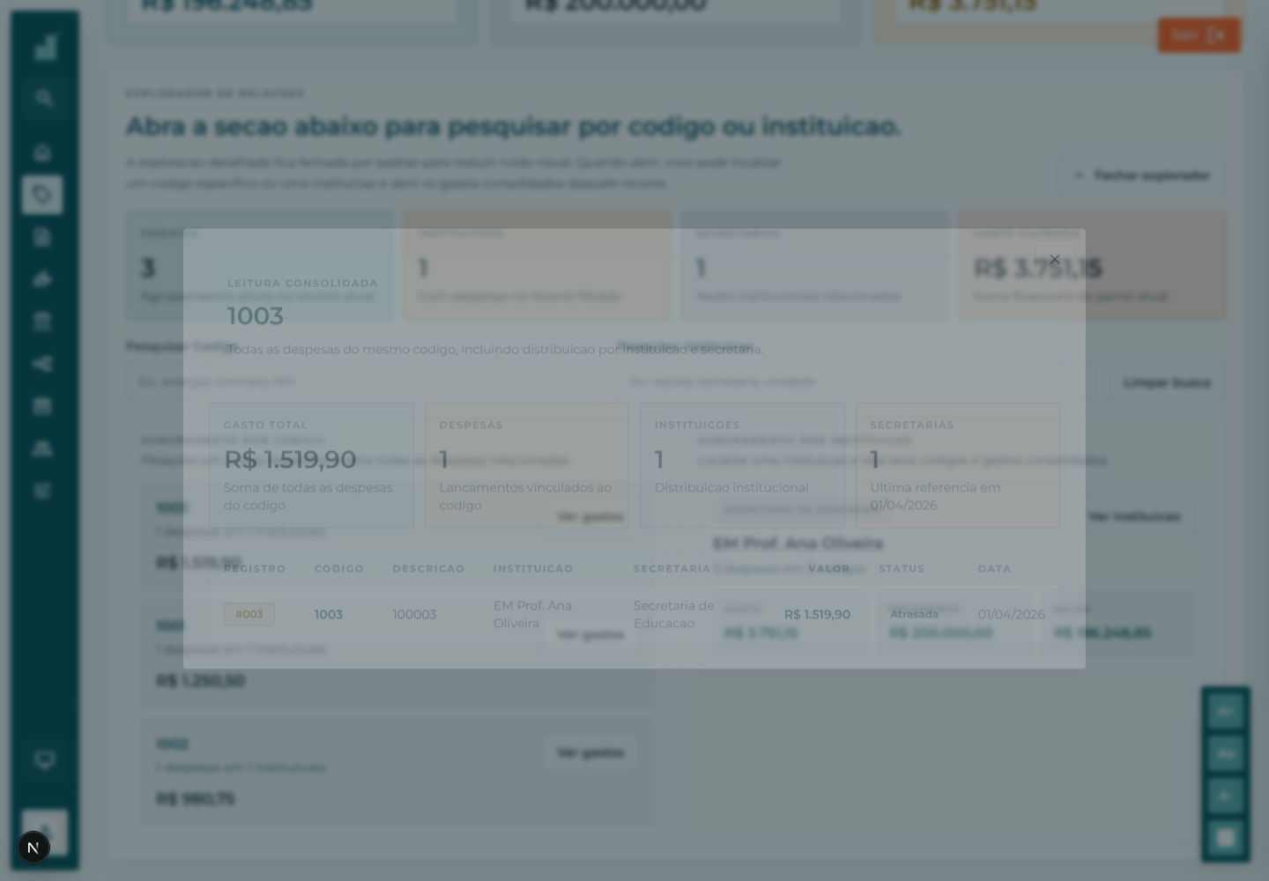
Assinaturas

